Международный фонетический алфавит
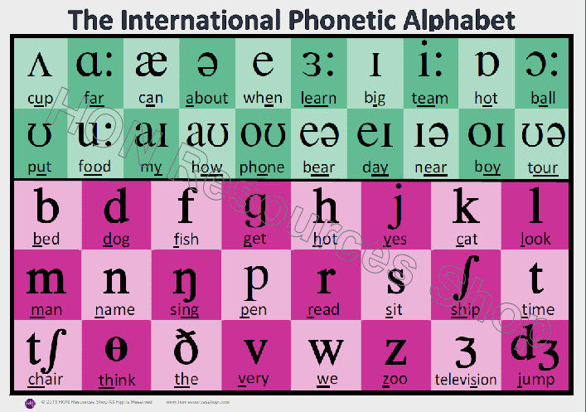
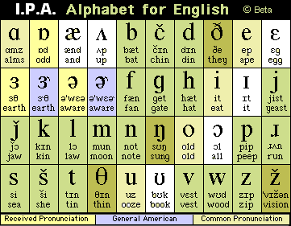

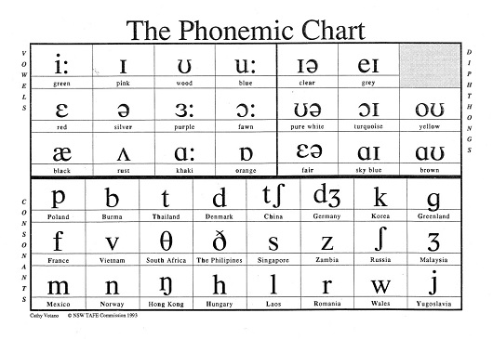
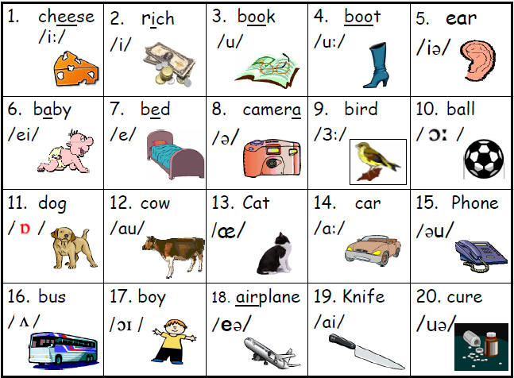

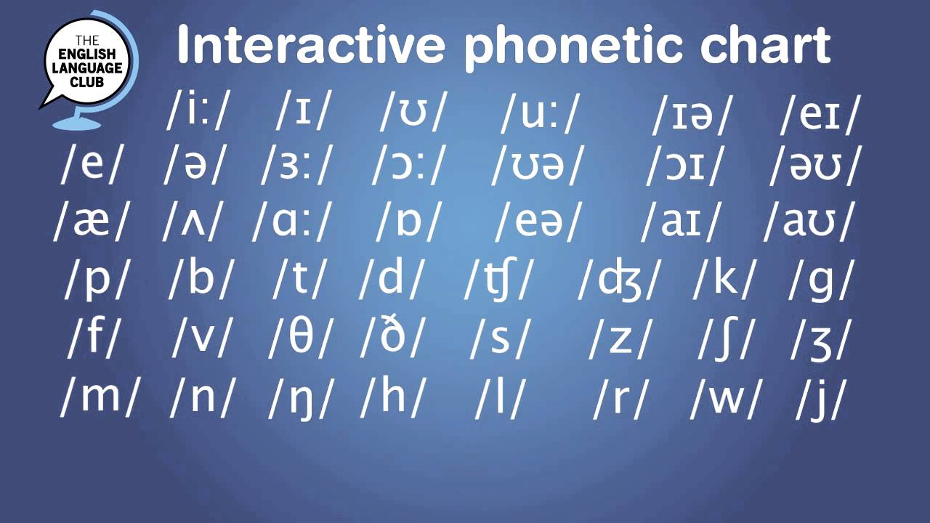

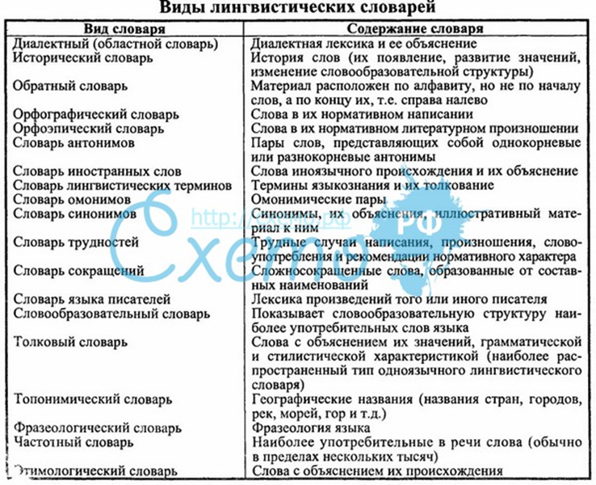

.Отличие брошюры от буклета: варианты ответа

Различные интернет-ресурсы предлагают несколько вариантов ответа на вопрос, чем отличается буклет от брошюрки.
Некоторые источники утверждают, что суть различия в полиграфическом исполнении: буклет — листовое издание, а именно — лист бумаги, согнутый один или несколько раз, а брошюра — книжное — несколько листов, соединенных одним из способов скрепления.
По мнению других разница только в выполняемой функции: буклет может быть и многостраничным изданием, но он выполняет рекламную функцию.

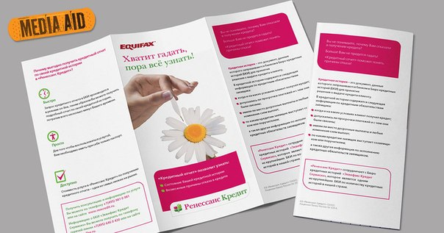
Буклет

Также мы столкнулись с мнением, что разница между буклетом и брошюрой состоит в качестве оформления. Якобы первый имеет более дорогое и эксклюзивное оформление, а вторая — напротив, выполнена из недорогих стандартных материалов, причем обложка и внутренний блок могут быть напечатаны на одной и той же бумаге. Есть даже источники, которые употребляют эти понятия как тождественные по значению.

Попробуем выяснить, какое же мнение наиболее правдиво.

Брошюры, буклеты: в чем разница?

Для того чтобы разобраться, достаточно обратиться к какому-либо авторитетному источнику, например, словарю:

- Буклет — печатное издание на одном листе, складывающемся тетрадкой или ширмочкой. (Толковый словарь русского языка, С.И. Ожегов, Н.Ю. Шведова. 1949–1992).
- Брошюра — книжечка не в переплете, а в бумажке, или просто сшитая; книжечка, книжонка, небольшое число сшитых печатных листов; тетрадь, тетрадка. (Толковый словарь Даля. 1863–1866).

Чтобы окончательно рассеять все сомнения, к этому можно добавить данные из ГОСТ «7.60-90. Издания. Основные виды. Термины и определения:

- Буклет (Ндп Брошюра) — листовое издание в виде одного листа печатного материала, сфальцованного любым способом в два или более сгибов.
- Брошюра — книжное издание объемом свыше 4, но не более 48 страниц.

Таким образом, можно сделать вывод, что отличие буклета и брошюры состоит в материальной конструкции и объеме.

